VIDEO CLIPS  ICT werkvorm  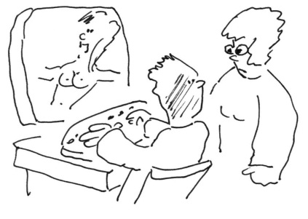 | WIKI  ICT werkvorm  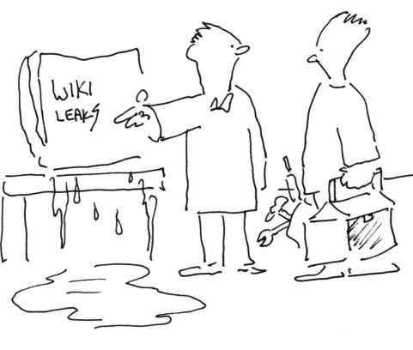 | TEKSTVERWERKER  ICT werkvorm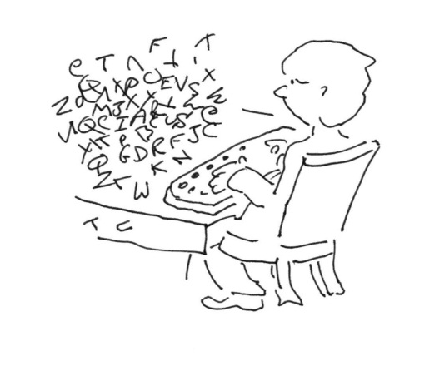 | TEKENPROGRAMMA  ICT werkvorm  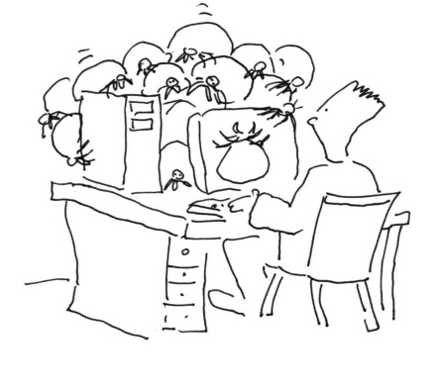
MIND MAPPING  ICT werkvorm  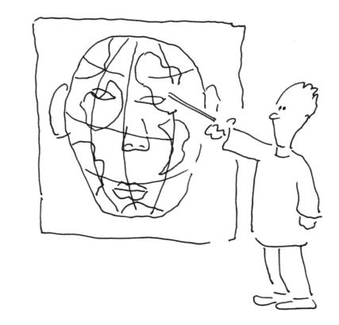 | SPREADSHEET  ICT werkvorm  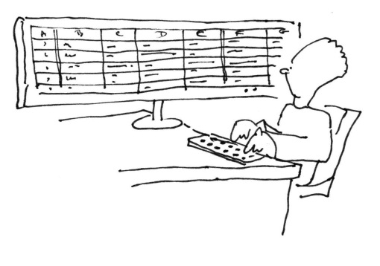 | WEBLOG  ICT werkvorm  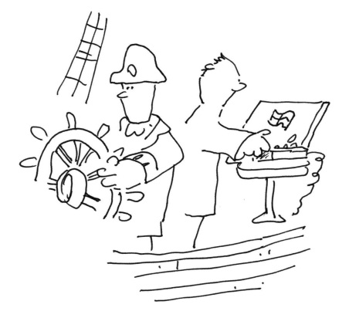 | PRESENTATIE  SOFTWARE  ICT werkvorm  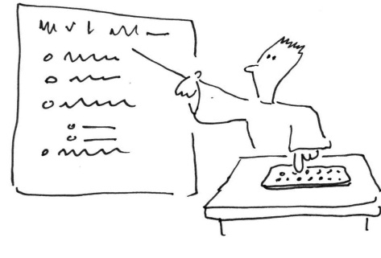

PODCAST  ICT werkvorm  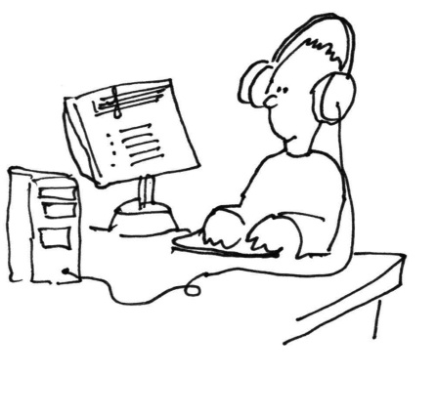 | DIGITALE CAMERA  ICT werkvorm  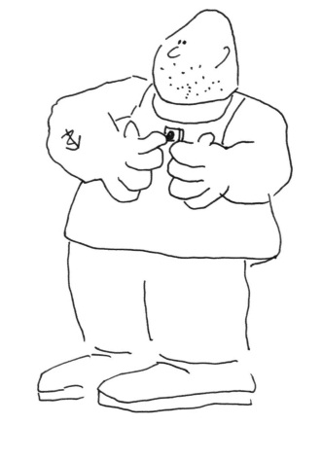 | WEBQUEST  ICT werkvorm  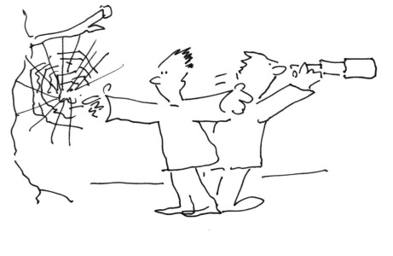 | SMARTBOARD  ICT werkvorm  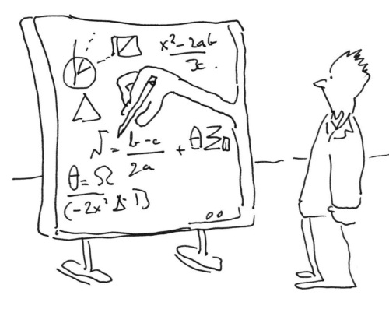
ANIMATIES  ICT werkvorm  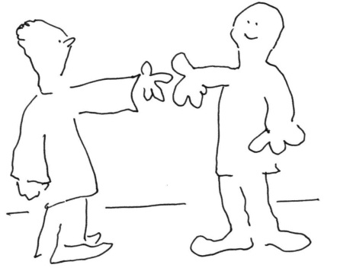 | GAMES  ICT werkvorm  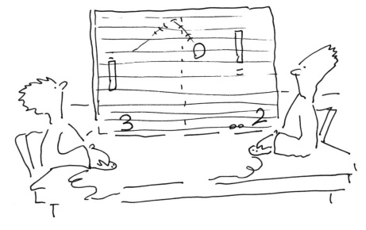 | DISCUSSIEFORUM  ICT werkvorm  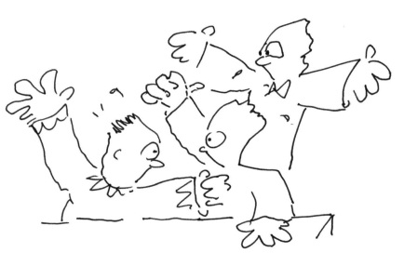 | MOBIELLEREN  ICT werkvorm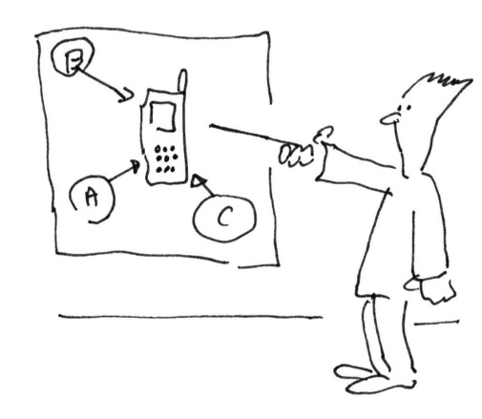
KLASSIKALE INSTRUCTIE  DIDACTISCHE werkvorm  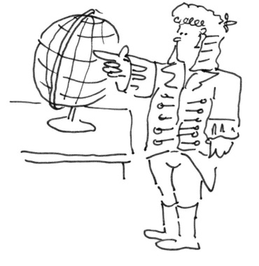 | EXCURSIE  DIDACTISCHE werkvorm  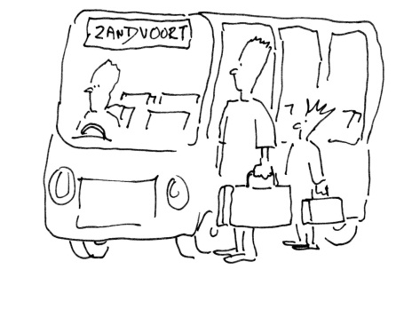 | ONDERZOEKEND LEREN  DIDACTISCHE werkvorm  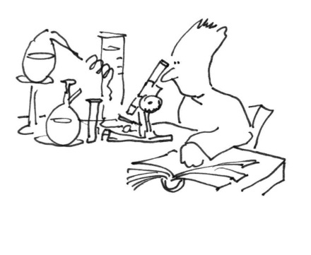 | DISCUSSIE  DIDACTISCHE werkvorm  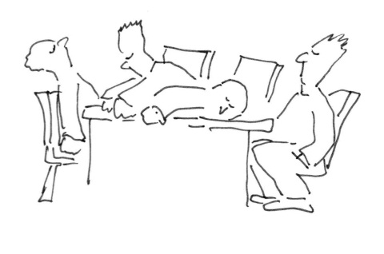
SIMULATIE DIDACTISCHE werkvorm  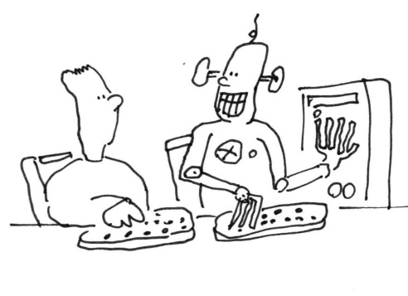 | ROLLENSPEL  DIDACTISCHE werkvorm  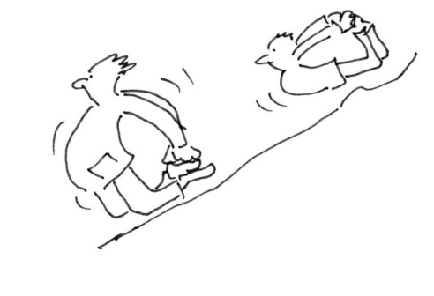 | ZELFSTANDIG WERKEN  DIDACTISCHE werkvorm  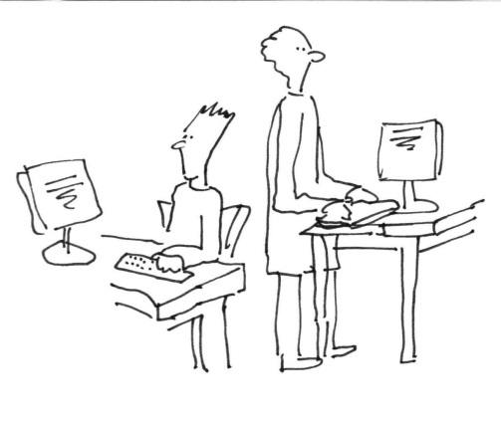 | PROBLEEMOPLOSSEND LEREN  DIDACTISCHE werkvorm  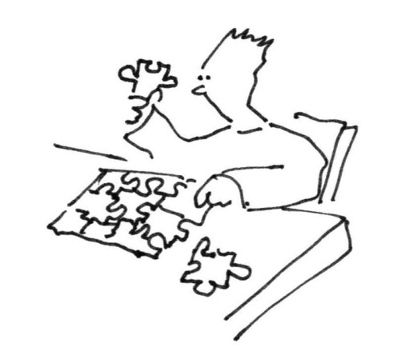

OEFENEN  DIDACTISCHE werkvorm  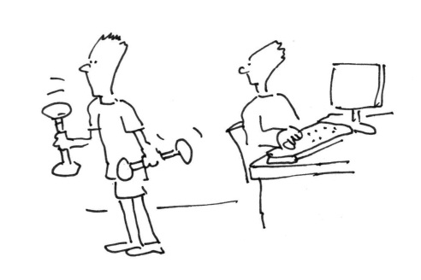 | LEREN ADHV EEN CASUS  DIDACTISCHE werkvorm  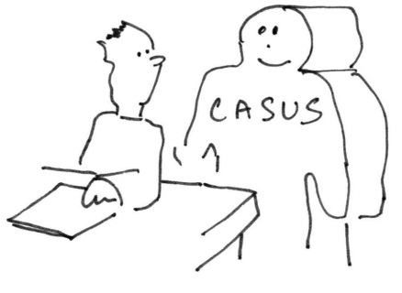 | SAMENWERKEND LEREN  DIDACTISCHE werkvorm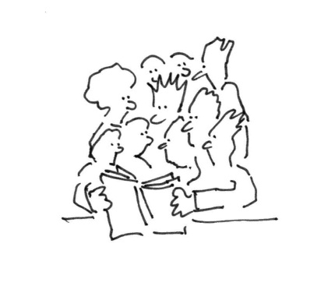 | PRESENTEREN  DIDACTISCHE  werkvorm
SIMULATIE DIDACTISCHE werkvorm | ROLLENSPEL  DIDACTISCHE werkvorm | ZELFSTANDIG  WERKEN  DIDACTISCHE  werkvorm | PRESENTEREN  DIDACTISCHE werkvorm

CONTENT | CONTENT | CONTENT | CONTENT
CONTENT | CONTENT | CONTENT | CONTENT

CONTENT | CONTENT | CONTENT | CONTENT
CONTENT | CONTENT | CONTENT | CONTENT

